Knauf Perfex, Fensterbank, silber

Knauf Gips

Eigenschaften

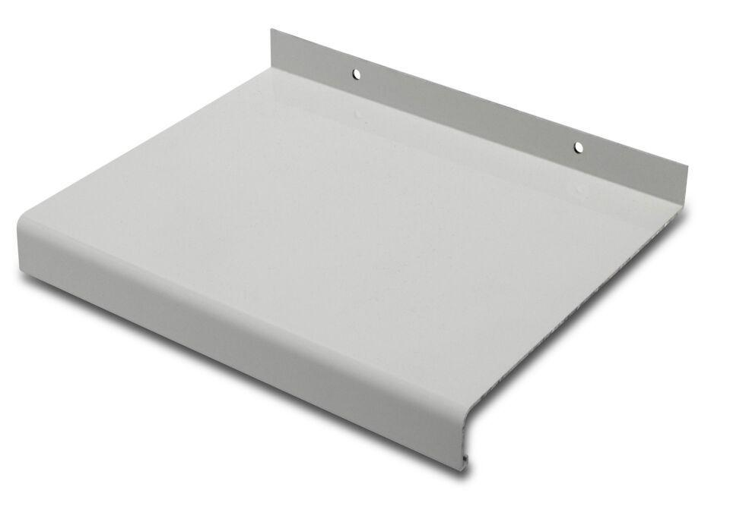

Farbton

silber

Werkstoff

Aluminium

Breite (mm)

165,00 - 360,00